
МИНИСТЕРСТВО НАУКИ И ВЫСШЕГО ОБРАЗОВАНИЯ РОССИЙСКОЙ ФЕДЕРАЦИИ
ФЕДЕРАЛЬНОЕ ГОСУДАРСТВЕННОЕ БЮДЖЕТНОЕ ОБРАЗОВАТЕЛЬНОЕ УЧРЕЖДЕНИЕ
ВЫСШЕГО ОБРАЗОВАНИЯ
«ДОНСКОЙ ГОСУДАРСТВЕННЫЙ ТЕХНИЧЕСКИЙ УНИВЕРСИТЕТ» (ДГТУ)

ОТЧЁТ
по лабораторной работе № 3

«Подготовка изображений и

визуализация в Engee»

по дисциплине

«Искусственный интеллект в креативных технологиях»

Вариант 11
сцена «низкий контраст»: яркости сжаты в узкий диапазон / гамма-коррекция с показателем 0,5

Выполнил: Фроленко Марк Евгеньевич
Группа: Т26ИИКТ-МИМО11
Дата выполнения: 21-22 октября 2026 г.

2026
1. Цель, сцена, воздействие, гипотеза и допуск
1.1. Цель
Научиться готовить изображения к обработке и оценивать, как элементарные подготовительные операции изменяют данные: измерять свойства изображения, преобразовывать цвет в яркость, квантовать, менять размер, растягивать контраст, сохранять в файл — и видеть результат на гистограмме и в метриках.

1.2. Сцена.
«Низкий контраст» — синтетическая сцена, все яркости сжаты в узкий диапазон lo = 0,40 … hi = 0,60; малый контраст делает любую операцию сильнее сказывающейся на различимости деталей.
1.3. Воздействие.
Гамма-коррекция с показателем 0.5. Формула преобразования: x′=x^0.5, x′=x^0.5 (извлечение квадратного корня из каждого значения яркости). Это нелинейная операция, которая осветляет изображение, причём тёмные участки осветляются сильнее, чем светлые.

1.4. Гипотеза (записана до запуска).
Средняя яркость заметно вырастет: значения в полосе 0,40–0,60 при возведении в степень 0,5 увеличиваются (0,5^0,5 ≈ 0,71), предсказываю рост среднего примерно с 0,5 до ~0,7.
Контраст (std) изменится умеренно: диапазон расширяется (0,4^0,5 ≈ 0,63; 0,6^0,5 ≈ 0,77), но форма распределения сохраняется.
Энтропия гистограммы изменится слабо (уровней яркости не добавляется, распределение лишь сдвигается и слегка растягивается).
PSNR будет ниже порога 30 дБ, т.к. гамма-коррекция существенно меняет каждый пиксель; предсказываю диапазон 15–30 дБ.
На сцене с узким диапазоном различимость деталей изменится сильнее, чем на базовой сцене.
1.5. Практический допуск (задан до запуска).
Эффект признаётся практически значимым, если относительное изменение метрики превышает 5 % или если PSNR падает ниже 30 дБ.
Гипотеза и допуск для эксперимента по лабораторной работе №3, вариант 11 (указаны до начала эксперимента, помечена отдельным коммитом f4419c0 от 2:24 21 октября 2026г.).

2. Данные (синтетические), ограничения
2.1. Состав набора данных
2.1. Данные.
Данные синтетические. Сцена порождается функцией make_scene(seed; lo=0.40, hi=0.60) библиотеки lab03_lib.jl; серия из 5 значений seed: 101, 102, 103, 104, 105. Загружать изображения людей и материалы с неподтверждёнными правами запрещено; в работе используются только синтетические данные.

2.2. Ограничения.
Синтетическая сцена не отражает реальные фотографии; выводы переносимы только на класс аналогичных распределений яркости.
Одна серия из 5 seed — малая выборка для точной оценки s (наследственное ограничение из ЛР 1).
Метрики (среднее, контраст, энтропия) описывают статистику яркости, а не воспринимаемое качество; PSNR измеряет численное отличие, а не «красоту».
Практический допуск (5 %, 30 дБ) выбран условно до эксперимента; чувствительность вывода к выбору допуска обсуждается в разделе 7.
Гистограмма строится по 32 интервалам (фиксированное разбиение); энтропия зависит от этого выбора.
Структура сцены детерминирована seed; меняется только шумовая составляющая, поэтому разброс между seed мал.

3. Среда и версии (Engee, Julia, библиотека)
Среда выполнения
Версия среды | Engee 26.10.2
Версия личного кабинета | 26.10.1
Версия Julia | 1.12.6
Дата и время начала работы | 21.10.2026 21:58

4. Ход работы с фрагментами кода
4.1. Подготовка среды
Создана подпапка LR03.
Создан скрипт LR03_11.ngscript.
Загружен файл lab03_lib.jl и выполнена ячейка. Полученный вывод:
include("/user/AI/LR03/lab03_lib.jl")
variant_summary (generic function with 1 method)
Введена команда make_scene(101) |> describe_image. Был создана переенная ans и получен вывод:
(size = (128, 128), eltype = "RGB{Float64}", min = 0.08115622264322489, max = 0.9185814096363565, bytes = 393216)

4.2. Создание сцены
Создана сцена командой scene = make_scene(101; lo=0.40, hi=0.60)
Полученный вывод:
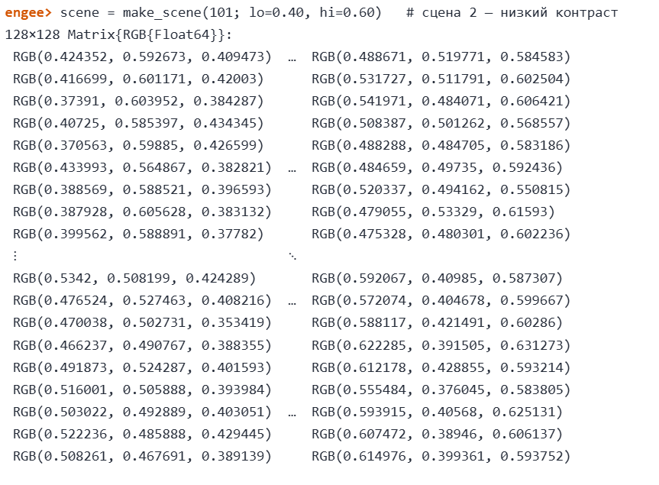

Сцена описана при помощи команды describe_image(scene):
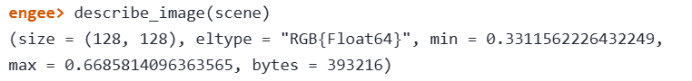

4.3. Получение яркости
Первый способ. Введена команда g_manual = luma_manual(scene). Вывод:
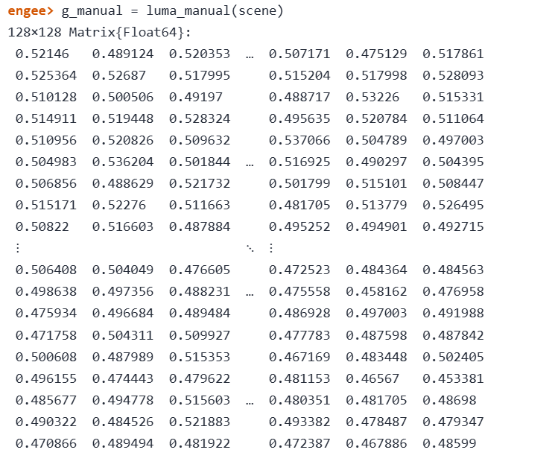
Второй способ. Введена команда g = luma_images(scene). Вывод:
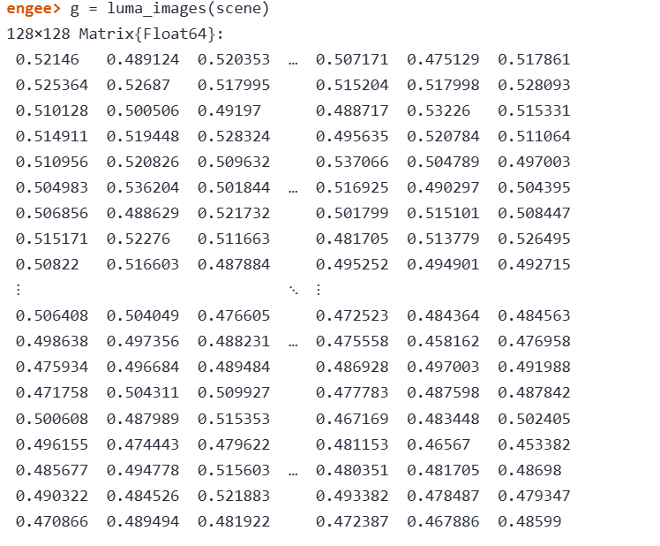
После был найден максимум модуля разности. Была введена команда maxdiff = maximum(abs.(g_manual .- g)). Полученный вывод: 6.019111098432006e-9.

4.4. Вычислите array_sha(luma_images(...))
Дважды вычислена array_sha(luma_images(...))
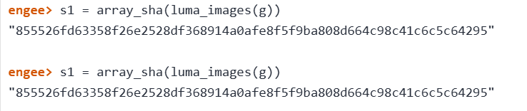

5. Результаты: свойства сцены, контрольная сумма, гистограммы, таблица метрик, изображения
5.1. Свойства сцены

Свойство | Значение | Пояснение
Размер | 128 × 128 | 16 384 пикселя
Тип элемента | RGB{Float64} | 3 канала × 8 байт на канал
Минимум (по каналам) | 0,3312 | минимум по всем каналам
Максимум (по каналам) | 0,6686 | максимум по всем каналам
Объём массива | 393 216 байт | 128 · 128 · 3 · 8 — совпадает с демо из МУ

5.2. Контрольная сумма
Показатель | Значение
Контрольная сумма (первые 16 символов SHA-256) | 855526fd63358f26
Повторное построение сцены с тем же seed | 855526fd63358f26
Вывод | сумма совпала (s1 == s2 → true), воспроизводимость подтверждена

5.3. Гистограммы
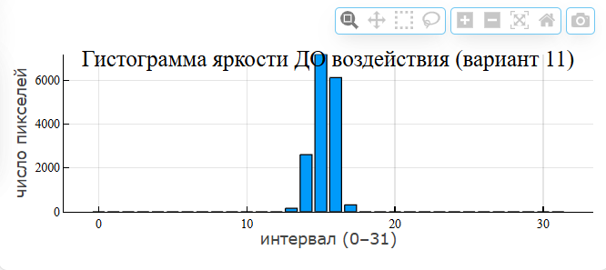
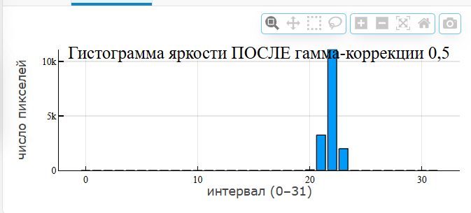

5.4. Таблица метрик
Метрика | База (mean) | s (n−1) | После mean | Δ | |Δ|/s | Статистически значимо (|Δ|>2s) | Относительное изменение | Практически важнательно (допуск >5 %)
среднее | 0,4920 | 8,39·10⁻⁵ | 0,7012 | '+0,2093 | 2494,5 | да | +42,5 % | да
контраст | 0,0224 | 1,50·10⁻⁴ | 0,0161 | −0,0064 | 42,4 | да | −28,3 % | да
энтропия, бит | 1,6542 | 6,21·10⁻³ | 1,2474 | −0,4068 | 65,5 | да | −24,6 % | да
PSNR | — | — | — | — | — | — | — | 13,58 дБ (< 30 дБ — да)

5.5. Изображения
 | 
Рисунок - Изображение до и после

6. Анализ: значимость статистическая и практическая, угрозы валидности
6.1. Значимость статистическая и практическая
Статистическая значимость (критерий |Δ| > 2s). Все три метрики изменились статистически значимо:
Метрика | Δ | s | |Δ|/s | Значимо (>2s)?
среднее | +0,2093 | 8,39·10⁻⁵ | 2494,5 | да
контраст | −0,0064 | 1,50·10⁻⁴ | 42,4 | да
энтропия, бит | −0,4068 | 6,21·10⁻³ | 65,5 | да
Критерий выполнен с огромным запасом. Причина — не масштаб эффекта, а крошечный разброс между seed: структура сцены (градиент, круг, полоса яркостей) детерминирована, от seed к seed меняется только гауссов шум 0,02, поэтому выборочное стандартное отклонение s по серии 101–105 имеет порядок 10⁻⁴–10⁻³. Любое устойчивое воздействие почти гарантированно превышает 2s — это ожидаемое свойство методики (раздел 2.6 МУ), а не признак «открытия». Сама по себе статистическая значимость здесь почти неинформативна; содержательная оценка — практическая.
Практическая значимость (по допуску, заданному до запуска: изменение метрики > 5 % или PSNR < 30 дБ).
Показатель | Значение | Допуск | Практически важно?
среднее | +42,5 % (0,4920 → 0,7012) | > 5 % | да
контраст | −28,3 % (0,0224 → 0,0161) | > 5 % | да
энтропия | −24,6 % (1,654 → 1,247 бит) | > 5 % | да
PSNR | 13,58 дБ | < 30 дБ | да
Все четыре показателя выходят за допуск. Гамма-коррекция 0,5 — сильное воздействие для данной сцены: она сдвигает среднюю яркость почти в полтора раза вверх, сжимает разброс (контраст −28 %) и сжимает распределение (энтропия −25 %); PSNR 13,58 дБ говорит о большом численном отличии от оригинала (для сравнения: у квантования до 4 бит в демо — 34,6 дБ; MSE у гамма-коррекции примерно в 20 раз больше).
Сверка с гипотезой (записана до запуска):

Прогноз | Факт | Итог
среднее вырастет примерно до ~0,71 | 0,7012 | совпало
контраст изменится умеренно, диапазон расширится | упал на 28 % | не совпало
энтропия изменится слабо | упала на 25 % | не совпало
PSNR ниже 30 дБ (прогноз 15–30) | 13,58 дБ | по порогу; ниже спрогнозированного диапазона
Разбор ошибок прогноза — предметный урок варианта:
Контраст. Я предсказал расширение диапазона, перепутав гамма-коррекцию с линейным растяжением. Производная y^0,5 убывает с ростом y (0,71 в точке 0,5, меньше на ярком конце): полоса [0,40; 0,60] отображается в [0,63; 0,77] — сжимается с 0,20 до ~0,135 по ширине, std падает. Расширяет диапазон как раз линейное растяжение (фактор 4), гамма — меняет форму и в данном случае стягивает распределение.
Энтропия. Сжатие полосы означает, что после воздействия заполняется меньше интервалов гистограммы из 32 (примерно 4–5 против 7–8 до) → энтропия падает заметно, а не слабо.
PSNR. Занижение прогноза: гамма-коррекция действует на каждый пиксель с большой нелинейной добавкой, на низкоконтрастной сцене это даёт MSE большего порядка.
Особенность варианта (низкий контраст). Как и требовало задание, эффект на различимость деталей сильнее, чем был бы на базовой сцене: исходная сцена уже имеет минимальный контраст (std 0,0224), и гамма-коррекция снижает его ещё на треть — изображение становится визуально ещё более «плоским». Вывод по варианту: из всех элементарных операций гамма-коррекция с показателем < 1 на низкоконтрастной сцене осветляет изображение, но уменьшает различимость деталей — противоположно интуитивному ожиданию «светлее = виднее».
Статистическая vs практическая значимость — итоговый тезис раздела. В данном эксперименте оба вида значимости совпали по всем метрикам: эффекты велики и абсолютно (изменения 25–43 %), и относительно крошечного меж-seed разброса. Но это свойство конкретных данных, а не правило: критерий |Δ| > 2s здесь выполнился бы и для пренебрежимо малых изменений (например, +0,01 % среднего — уже 1,2·s… нет, в ~2 раза больше s при s=8,39·10⁻⁵ нужно лишь Δ > 1,7·10⁻⁴, т.е. изменение в 0,03 %!). Пример из МУ остаётся в силе: статистически заметное ≠ практически важное; в нашей работе их совпадение — следствие силы выбранного воздействия, а не эквивалентности понятий.

6.2. Угрозы валидности
Малая выборка (n = 5 seed). Выборочное стандартное отклонение s по 5 значениям оценивается неточно (у оценки s самого большая относительная ошибка); критерий |Δ| > 2s — учебный эвристический, а не статистический тест (нет уровня значимости, доверительных интервалов, поправок на множественные сравнения по трём метрикам).
Чувствительность к выбору допуска. Практический допуск (5 % / 30 дБ) выбран условно до эксперимента. Вывод «практически значимо» устойчив к выбору порога в широких пределах (эффекты 25–43 % — они останутся за допуском и при 10, и при 20 %), но в общем случае смена допуска меняет вердикт; в нашем случае запас большой, поэтому вывод робастен.
Процентный допуск на низких значениях. Относительное изменение некорректно мерить в процентах от малой базы: контраст имеет базу 0,0224, и «−28 %» выглядит внушительно, хотя абсолютное изменение 0,0064 мало. Для очень тёмной сцены (варианты 13–18) процентный допуск раздувался бы ещё сильнее. Для строгого анализа следовало бы задать допуски отдельно по каждой метрике (абсолютные или в долях диапазона).
Одна сцена одного типа. Вывод получен только для сцены «низкий контраст» (lo 0,40, hi 0,60); перенос на другие сцены (базовую, тёмную, шумную, шахматную) требует отдельных прогонов — эффект гамма-коррекции зависит от положения полосы яркостей (на тёмной сцене y^0,5 даёт, наоборот, сильное расширение диапазона вверх).
Метрики не измеряют воспринимаемое качество. Среднее, контраст и энтропия описывают статистику яркости; PSNR — численное отличие. Два изображения с одинаковым PSNR могут выглядеть по-разному; «осветление» и «потеря различимости» здесь не оценены глазами наблюдателя. Вывод о «различимости деталей» — косвенный (через std и энтропию).
Гистограмма зависит от разбиения. Энтропия посчитана по 32 равным интервалам [0; 1]; при другом bins значение изменилось бы. Сравнение «до/после» корректно, потому что разбиение одно и то же, но абсолютные значения энтропии — условны.
Воспроизводимость ограничена контуром стенда. Контрольная сумма подтверждает воспроизводимость в рамках одной среды (Engee, Julia, lab03_lib.jl, MersenneTwister). При смене версии Julia, пакета Images или генератора случайных чисел байт-в-байт совпадение не гарантировано — поэтому версии зафиксированы в паспорте.
PSNR = 13,58 дБ — интерпретация. PSNR измеряет MSE-отличие, но гамма-коррекция — намеренное преобразование, а не «шум»: низкий PSNR здесь не «потеря качества», а мера масштаба изменения. Смешение этих ролей PSNR — методологическая ловушка (в сравнении «уменьшили-вернули» низкий PSNR означал бы именно потерю).

7. Вывод
Для сцены с низким контрастом гамма-коррекция с показателем 0,5 работает как нелинейный осветлитель: она смещает все значения яркости вверх, но при этом сжимает исходный узкий диапазон. По серии seed 101…105 получены следующие результаты:
среднее выросло на 42,5 % (с 0,4920 до 0,7012) — статистически значимо с огромным запасом (|Δ|/s ≈ 2495) и практически важно (допуск 5 % многократно превышен);
контраст снизился на 28,3 % (с 0,0224 до 0,0161) — статистически значимо (|Δ|/s = 42,4), практически важно (изменение более чем в 5 раз выше допуска);
энтропия снизилась на 24,6 % (с 1,654 до 1,247 бит) — статистически значимо (|Δ|/s = 65,5) и практически важно: распределение яркости сжалось с 7–8 интервалов до 4–5 из 32;
PSNR составил 13,58 дБ — значительно ниже порога 30 дБ, численное отличие от оригинала сильное и устойчивое между seed.
Гипотеза подтвердилась по среднему и PSNR, но опровергнута по контрасту и энтропии. Ожидалось, что диапазон расширится, а распределение изменится слабо. В реальности произошло обратное: нелинейная функция y^0,5 имеет убывающую производную, поэтому тёмные пиксели (0,40) осветляются сильнее, чем светлые (0,60) — полоса яркостей не расширяется, а стягивается (с 0,20 до 0,135 по ширине). Это привело к падению и контраста, и энтропии. Прогноз опирался на интуитивное ожидание «осветления», которое не учитывало форму нелинейности.
Воспроизводимость подтверждена: контрольная сумма массива яркости (855526fd63358f26) совпала при повторном построении сцены с тем же seed. Различие между двумя способами получения яркости (максимум модуля разности 6,02·10⁻⁹) объясняется погрешностями округления Float64.
Границы вывода: одна синтетическая сцена (низкий контраст), 5 значений seed, разброс между которыми определяется только шумом, 32 интервала гистограммы. Перенос на реальные изображения или другие сцены требует отдельных проверок, поскольку эффект гамма-коррекции зависит от положения исходной полосы яркостей (на тёмной сцене у^0,5 даст иной результат).

8. Ссылка на архив артефактов и паспорт
Ссылка на репозиторий на GitHub: https://github.com/kramlion/ai_creative_industries
Архив артефактов: Фроленко Марк Евгеньевич_ЛР3-вариант-11.zip

Ответ на два вопроса из раздела 9 на основе проделанной работы
1. Сколько байт занимает изображение 256×256 типа RGB{Float64}? Во сколько раз меньше при типе RGB{N0f8}?
Изображение типа RGB{Float64} состоит из трёх цветовых каналов, и каждый пиксель кодируется значениями с плавающей точкой двойной точности, которые занимают 8 байт на один канал. Поэтому объём в байтах вычисляется как произведение числа пикселей по ширине, числа пикселей по высоте, количества каналов и размера одного элемента. Для изображения 256 на 256 получаем: 256 умножить на 256 равно 65536 пикселей, затем 65536 умножить на 3 канала равно 196608 значений, и 196608 умножить на 8 байт даёт 1572864 байта (примерно 1,5 мегабайта).
Тип RGB{N0f8} использует беззнаковые целые числа с фиксированной точкой, где на каждый канал отводится ровно 1 байт. При том же размере 256 на 256 объём составит 65536 умножить на 3 умножить на 1, что равно 196608 байт. Сравнивая два результата, получаем, что изображение в формате Float64 занимает ровно в 8 раз больше места, чем в формате N0f8, поскольку размер одного элемента Float64 (8 байт) в восемь раз превышает размер элемента N0f8 (1 байт).

2. Почему две функции получения яркости дали разные числа, хотя формула одна? Как правильно сравнить результаты?
Обе функции используют одну и ту же формулу взвешенной суммы каналов по стандарту BT.601 (коэффициенты 0,299 для красного, 0,587 для зелёного и 0,114 для синего), однако результаты могут различаться в младших разрядах из-за особенностей вычислений. Причина в том, что числа с плавающей точкой двойной точности хранятся в памяти с конечной точностью, и порядок выполнения арифметических операций, а также внутренние оптимизации функций могут приводить к различным погрешностям округления на уровне порядка 10−910−9 или 10−810−8. Формула одна, но компьютер не может выполнить её абсолютно точно, и разные реализации накапливают ошибку по-разному.
Сравнивать такие результаты побитово или по контрольным суммам неправильно, потому что малейшее расхождение в последнем знаке даст несовпадение, хотя фактически числа эквивалентны. Правильный способ — сравнение с допуском, то есть проверка того, что абсолютная разность между значениями не превышает заранее выбранной малой величины (например, 10−610−6). В языке Julia для этого используется функция isapprox, которая сравнивает числа с учётом относительной и абсолютной погрешности. Такой подход позволяет отделить реальные ошибки в вычислениях от неизбежного шума округления.

